ASSUNTO :. INDICO PARA QUE O DEPARTAMENTO COMPETENTE, QUE SEJA REALIZADO LIMPEZA NAS MARGENS DA AVENIDA FRANCESCO IMPROTA, NO JARDIM SBEGHEN.

DESPACHO:.

SALA DAS SESSÕES ____/____/_____

PRESIDENTE DA MESA

INDICAÇÃO Nº , DE 2019

SENHOR PRESIDENTE,
SENHORES VEREADORES,

INDICO ao Exmo Senhor Prefeito Municipal para que o departamento competente, que seja realizado limpeza nas margens da Avenida Francesco Improta, no Jardim Sbeghen.
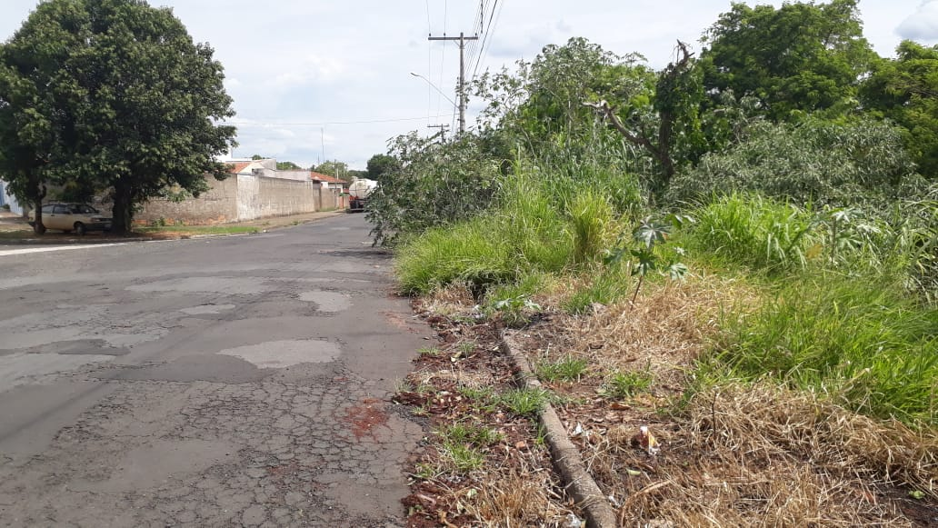

SALA DAS SESSÕES “VEREADOR SANTO RÓTOLLI”, aos 06 de fevereiro de 2019.

VEREADOR LUIS ROBERTO TAVARES

